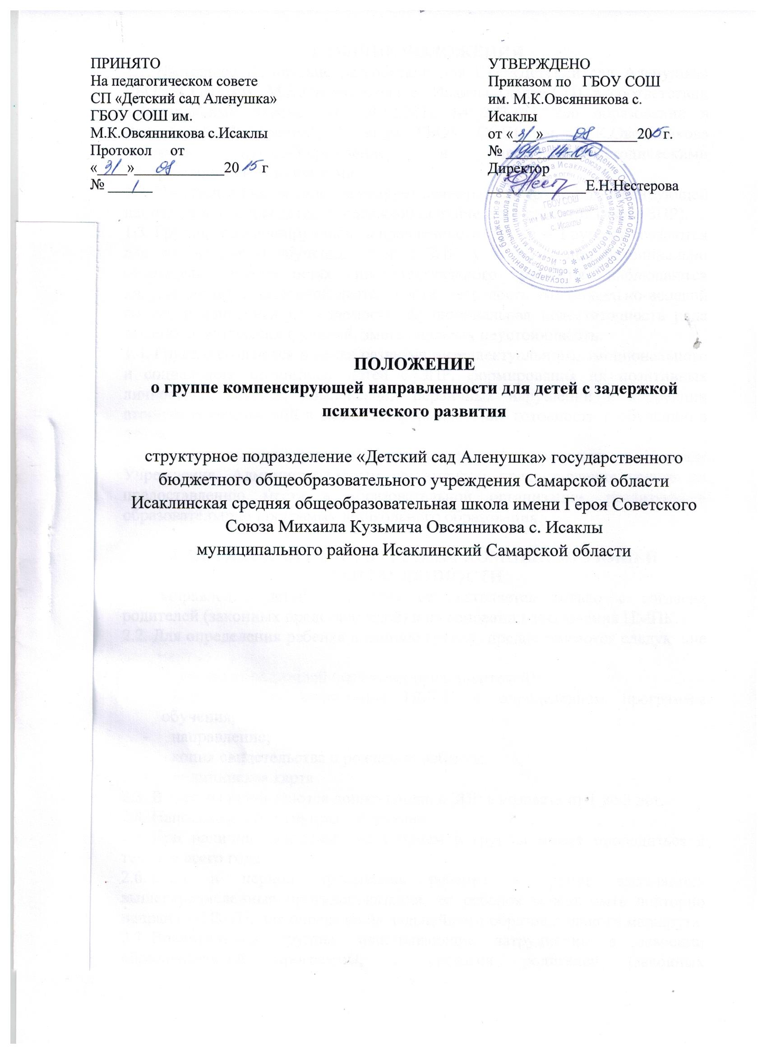

1. ОБЩИЕ ПОЛОЖЕНИЯ
1.1. Настоящее Положение разработано для СП «Детский сад Аленушка» ГБОУ СОШ им. М.К.Овсянникова с. Исаклы (далее-СП) в соответствии с Федеральным законом от 29.12.2012 № 273-ФЗ "Об образовании в Российской Федерации", Уставом ГБОУ СОШ им. М.К.Овсянникова с.Исаклы (далее-Учреждение) и программно-методическими инструктивными документами.
1.2. Настоящее Положение регулирует деятельность групп компенсирующей направленности для детей с задержкой психического развития (далее ЗПР).
1.3. Группы компенсирующей направленности (далее – Группы) создаются для воспитания и обучения детей с ЗПР, у которых при потенциально сохранных возможностях интеллектуального развития наблюдаются нарушения познавательной деятельности, незрелость эмоционально-волевой сферы, повышенная истощаемость, функциональная недостаточность ряда высших психических функций, эмоциональная неустойчивость.
1.4. Группы создаются в целях развития интеллектуального, эмоционального и социального потенциала детей с ЗПР, формирования их позитивных личностных качеств, компенсации первичных нарушений и коррекции вторичных отклонений в развитии, формирования готовности к обучению в школе
1.5. Комплектование групп осуществляется в соответствии с Уставом Учреждения, Административным регламентом предоставления услуги по предоставлению места в образовательной организации, реализующей образовательную программу дошкольного образования.

2. ПОРЯДОК ПРИЕМА В ГРУППЫ КОМПЕНСИРУЮЩЕЙ НАПРАВЛЕННОСТИ
2.1. Направление детей в группы осуществляется только с согласия родителей (законных представителей) и на основании заключения ПМПК.
2.2. Для определения ребенка в данную группу, предоставляются следующие документы:
- заявление родителей (законных представителей);
- коллегиальное заключение ПМПК с определением программы обучения;
- направление;
- копия свидетельства о рождении ребенка;
- медицинская карта
2.3. В группы принимаются дошкольники с ЗПР в возрасте от 1 до 3 лет.
2.4. Наполняемость в группы – 8 человек
2.5. При наличии свободных мест прием в группы может проводиться в течение всего года
2.6. Если в период пребывания ребенка в группе выявляются вышеперечисленные противопоказания, то ребенок может быть повторно направлен ПМПК для определения дальнейшего образовательного маршрута.
2.7. Воспитанники группы, испытывающие затруднения в освоении образовательной программы, с согласия родителей (законных представителей) могут быть повторно направлены на ПМПК для получения рекомендаций по выбору дальнейших вариантов коррекционно-педагогической работы с ними.
2.8. По окончании срока пребывания в группе на основании заключения ПМПК, ребенок направляется в общеразвивающую группу.

3. ОРГАНИЗАЦИЯ ДЕЯТЕЛЬНОСТИ ГРУПП
3.1. Группа обеспечивается специальным помещением, оборудованием и пособиями в соответствии с возрастом детей и направлением коррекционно-развивающего обучения.
3.2. Организация образовательного процесса в группе регламентируется учебным планом, расписанием занятий, перспективными тематическими планами, режимом дня.
3.3. Организационными формами работы групп компенсирующей направленности являются фронтальные и подгрупповые занятия с воспитанниками, занятия малыми подгруппами (по 2-3 ребенка), индивидуальные занятия.
3.4. Коррекционно-педагогическую помощь детям с ЗПР оказывают учитель-логопед, учитель-дефектолог, психолог, воспитатели группы.
3.5. Ведущим специалистом, осуществляющим образовательную и коррекционно-развивающую работу с детьми, является учитель-дефектолог. На группу утверждается 1 ставка учителя-дефектолога.
3.6. Учитель-дефектолог проводит с детьми занятия по ознакомлению с окружающим миром и развитию речи, подготовке к обучению грамоте, ознакомлению с художественной литературой и ФЭМП.
3.7. Режим дня и сетка занятий учителя-дефектолога строятся с учетом возрастных, типологичиеских и индивидуальных особенностей детей группы, а также решаемых задач коррекционно-развивающего обучения.
3.8. Наиболее эффективной формой организации детей с ЗПР на занятиях является подгрупповая форма. Определение ребенка в ту или иную подгруппу зависит от результатов диагностики, вида занятия и индивидуальных достижений в течение года. Состав подгрупп на разных занятиях может меняться.
3.9. Дети, слабо усваивающие программу, отличающиеся резким снижением работоспособности, на начальных этапах обучения в подгруппы не включаются, работа с ними проводится индивидуально.
3.10. Учитель-дефектолог проводит занятия в первой половине дня, а 1 (2) раза в неделю – во вторую половину дня для того, чтобы родители могли присутствовать на занятиях и получать необходимые рекомендации, консультации.
3.11. Наличие недоразвития речи в структуре нарушений при ЗПР обуславливает необходимость оказания специальной логопедической помощи воспитанникам. Поэтому, наряду с учителем-дефектологом, в данной группе работает учитель-логопед.
3.12. Учитель-логопед занимается с детьми во второй половине дня, а 1 (2) раза в неделю – в утренний отрезок времени (в тот день, когда учитель-дефектолог работает во вторую половину дня). При такой организации работы нагрузка на детей распределяется равномерно.
3.13. Учитель-логопед основное внимание уделяет работе по развитию и совершенствованию артикуляционной моторики, произносительной стороны речи, формированию слухового внимания и восприятия, совершенствованию лексических и грамматических средств языка, развитию навыков связной речи.
3.14. Учитель-дефектолог и учитель-логопед могут распределить между собой занятия по подготовке к обучению грамоте, развитию связной речи, ознакомлению с окружающим и развитию речи. График работы в данном случае предполагает распределение рабочего времени между этими специалистами в первой и во второй половине дня.
3.15. После подгрупповых занятий учитель-логопед и учитель-дефектолог проводят индивидуальные коррекционные занятия (10-20 мин. с каждым ребенком), придерживаясь гибкого графика, чтобы максимально сократить пропуски занятий воспитателя, музыкального руководителя и не лишать ребенка возможности участвовать в игровой деятельности.
3.16. Учителю-дефектологу и учителю-логопеду не рекомендуется проводить индивидуальные занятия с воспитанниками группы во время занятий физкультурно-оздоровительного цикла.
3.17. Режим дня, регламентирующий психофизическую нагрузку детей, должен строго соблюдаться. Недопустимым является проведение учителем-дефектологом и учителем-логопедом индивидуальных занятий во время режимных моментов (умывания, приема пищи, раздевания перед сном, утренней зарядки, корригирующей гимнастики)
3.18. Учитель-дефектолог и учитель-логопед работают с подгруппами параллельно с воспитателем
3.19. Воспитатель проводит подгрупповые и фронтальные занятия по изобразительной деятельности, конструированию, трудовому обучению, физкультуре и музыке.
3.20. Воспитатель осуществляет коррекционную работу не только на занятиях, но и во время режимных моментов, самообслуживания, на прогулках, экскурсиях, в играх и развлечениях.
3.21. Коррекционно-развивающую работу воспитатель планирует, опираясь на рекомендации учителя-дефектолога и учителя-логопеда.
3.22. Важная роль в коррекционно-развивающем процессе принадлежит педагогу-психологу, в обязанности которого входит углубленное изучение личностных особенностей воспитанников, их поведенческих реакций, проведение групповых и индивидуальных занятий, направленных на нормализацию эмоционально-личностной сферы, оказание консультативной помощи учителю-дефектологу и воспитателям в разработке коррекционных программ индивидуального развития детей.
3.23. Содержание образования в группе компенсирующей направленности определяется адаптированной программой, предусмотренной Уставом, лицензией и локальными актами Учреждения.
3.24. В связи со сложным и полиморфным составом воспитанников, учреждение правомочно разработать собственную образовательную программу, отбирать подходящие материалы из существующих программ, адаптируя их с учетом особенностей контингента детей.
3.25. Для воспитанников, имеющих сложную структуру нарушений и испытывающих затруднения в освоении образовательной программы, учитель-дефектолог, учитель-логопед и воспитатели составляют индивидуальные программы коррекционно-развивающего обучения и воспитания.

4. РУКОВОДСТВО И ШТАТЫ ГРУПП КОМПЕНСИРУЮЩЕЙ НАПРАВЛЕННОСТИ ДЛЯ ДЕТЕЙ С ЗПР
4.1. Заместитель директора по СП осуществляет систематический контроль и несет персональную ответственность за правильную организацию в группах образовательного процесса и проведения всего комплекса мероприятий, направленных на коррекцию отклонений в психическом развитии детей, координирует деятельность коллектива детского сада и специалистов, проводит анализ эффективности работы в данных группах.
4.2. Для работы в группах для детей с ЗПР в штатное расписание вводятся должности специалистов: учителя-дефектолога, учителя-логопеда, педагога-психолога.
4.3. На должность учителя-дефектолога, учителя-логопеда назначаются лица, имеющие высшее профессиональное образование в области дефектологии.
4.4. Недельная нагрузка учителя-дефектолога составляет 20 часов, из которых 16 часов отводится на коррекционную работу с детьми, а 4 часа – на организационно-методическую и консультативную работу с педагогическими работниками СП и родителями.
4.5. На должность воспитателя групп для детей с ЗПР назначаются лица, имеющие высшее или среднее специальное педагогическое образование, прошедшие подготовку на курсах по воспитанию детей дошкольного возраста с ограниченными возможностями здоровья.
4.6. Нормативная продолжительность рабочего времени воспитателя в группах компенсирующей направленности – 25 часов в неделю.
4.7. На должность психолога назначаются лица, имеющие высшее профессиональное или среднее профессиональное образование по направлению подготовки «Педагогика и психология»*
4.8. Права и обязанности педагогического персонала групп определяются правилами внутреннего трудового распорядка Учреждения и должностными обязанностями.

5. ЗАКЛЮЧИТЕЛЬНЫЕ ПОЛОЖЕНИЯ

5.1. В вопросах, не предусмотренных настоящим Положением, на группы для детей с ЗПР распространяется Устав Учреждения.

